Matricule : ……………………………………….. Groupe : ……………………………………………………………… Durée : 1h00
Nom : ……………………………………………………….. Prénom(s) : ……………………………………………………………
Université Oran 2
Faculté des Sciences Economiques, des Sciences de Gestion et des Sciences Commerciales
Département des Sciences Commerciales
Examen du S3 LMD Sciences Commerciales du 25/01/2022

Exercice 1 (L’EXAMEN SUR 20 POINTS)
Soit le Tableau Excel suivant représentant l’état nominatif des clients d’une entreprise
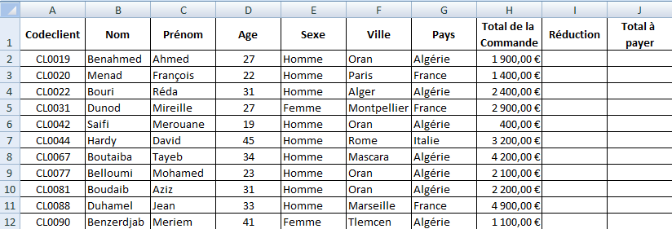
Remarque concernant le champ « Réduction »
Réduction de 10% Si le total de la commande est supérieur à 3000 euros
Réduction de 7% Si le total de la commande est supérieur à 2000 euros et inférieur à 3000 euros
Réduction de 3% Si le total de la commande est supérieur à 1000 euros et inférieur à 2000 euros

Question 1 : Donner la fonction qui donne le nombre des clients Algériens (1,5 point)
=NB.SI(G2:G12;"Algérie")

Question 2 : Donner la fonction qui donne le total des commandes des clients Algériens, Hommes de la ville d’Oran (3 points)
=SOMME.SI.ENS(H2:H12;E2:E12;"Homme";F2:F12;"Oran";G2:G12;"Algérie")

Question 3 : Donner la fonction qui donne la somme de la plus grande commande (1 point)
=MAX(H2:H12)

Question 4 : Donner la fonction qui calcule la cas I2 (3 points)
=SI(H2>3000;H2*0,1;SI(H2>2000;H2*0,07;SI(H2>1000;H2*0,03;0)))

Question 5 : Donner la fonction qui donne la moyenne des commandes des clients Français (2 points)
=MOYENNE.SI(G2:G12;"France";H2:H12)

Question 6 : Donner la fonction qui donne le nombre de clients Algériens, Femmes de Tlemcen (2,5 points)
=NB.SI.ENS(E2:E12;"Femme";F2:F12;"Tlemcen";G2:G12;"Algérie")

Question 7 : Donner la fonction qui donne le plus jeune âge (1 point)
=MIN(D2:D12)

Question 8 : Donner la fonction qui compare le total des commandes des Algériens et des étrangers et affiche ALGERIE si le total des algériens est supérieur ou ETRANGER si le total des étrangers est supérieur (4 points)
=SI(SOMME.SI(G2:G12;"Algérie";H2:H12)>SOMME.SI(G2:G12;"<>Algérie";H2:H12);"Algérie";"Etranger")
Question 9 : Donner la fonction qui donne le nombre de clients (1 point)
=NB(D2:D12)

Question 10 : Donner la fonction qui calcul J2 (1 point)
=H2-I2

Exercice 1 (TEST SUR 10 POINTS)
Soit le Tableau Excel suivant représentant les réservations des clients d’un Hôtel

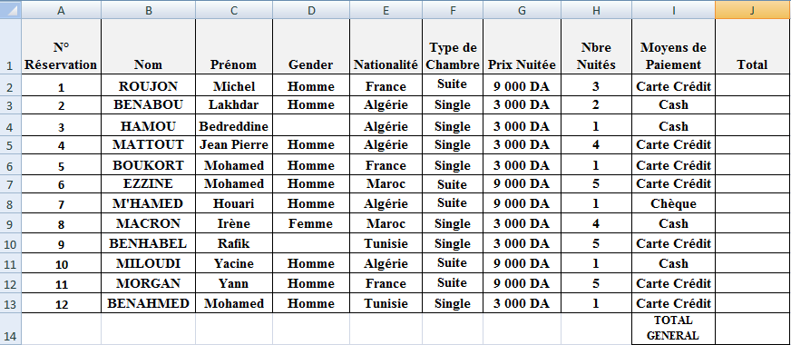
Remarque l’hôtel applique une réduction de 10% pour les clients qui désirent payer par Carte de Crédit.

Question 1 : Donner la fonction qui calcul J2 (2,5 points)
=SI(I2="Carte Crédit";G2*H2*0,9;G2*H2)

Question 2 : Donner la fonction qui donne la moyenne des paiements des algériens, hommes qui ont réservé des Chambres de type Single (2,5 points)
=MOYENNE.SI.ENS(J2:J13;D2:D13;"Homme";E2:E13;"Algérie";F2:F13;"Single")

Question 3 : Donner la fonction qui donne le montant maximal payé par un client (1 point)

=MAX(J2:J13)

Question 4 : Donner la fonction qui donne le nombre de clients dont le champ Gender est vide (1 point)
=NB.VIDE(D2:D13)

Question 5 : Donner la fonction qui donne le nombre de clients (1 point)
=NB(A2:A13)

Question 6 : Donner la fonction qui donne le prix minimum d’une chambre pour une nuitée (1 point)
=MIN(G2:G13)

Question 7 : Donner la fonction qui donne combien paye un client en moyenne (1point)
=MOYENNE (J2:J13)
Matricule : ……………………………………….. Groupe : ……………………………………………………………… Durée : 1h00
Nom : ……………………………………………………….. Prénom(s) : ……………………………………………………………
Université Oran 2
Faculté des Sciences Economiques, des Sciences de Gestion et des Sciences Commerciales
Département des Sciences Commerciales
Examen du S3 LMD Sciences Commerciales du 25/01/2022

Exercice 1 (L’EXAMEN SUR 20 POINTS)
Soit le Tableau Excel suivant représentant l’état nominatif des clients d’une entreprise
Remarque concernant le champ « Réduction »
Réduction de 10% Si le total de la commande est supérieur à 3000 euros
Réduction de 7% Si le total de la commande est supérieur à 2000 euros et inférieur à 3000 euros
Réduction de 3% Si le total de la commande est supérieur à 1000 euros et inférieur à 2000 euros

Question 1 : Donner la fonction qui donne le nombre des clients Algériens (1,5 point)
=………………………………………………………………………………………………………………………………………………………………………………………………………………………………………………………………………………………………………………………………………………………………………………………………………..

Question 2 : Donner la fonction qui donne le total des commandes des clients Algériens, Hommes de la ville d’Oran (3 points)
=………………………………………………………………………………………………………………………………………………………………………………………………………………………………………………………………………………………………………………………………………………………………………………………………………..

Question 3 : Donner la fonction qui donne la somme de la plus grande commande (1 point)
=………………………………………………………………………………………………………………………………………………………………………………………………………………………………………………………………………………………………………………………………………………………………………………………………………..

Question 4 : Donner la fonction qui calcule la cas I2 (3 points)
=………………………………………………………………………………………………………………………………………………………………………………………………………………………………………………………………………………………………………………………………………………………………………………………………………..

Question 5 : Donner la fonction qui donne la moyenne des commandes des clients Français (2 points)
=………………………………………………………………………………………………………………………………………………………………………………………………………………………………………………………………………………………………………………………………………………………………………………………………………..

Question 6 : Donner la fonction qui donne le nombre de clients Algériens, Femmes de Tlemcen (2,5 points)
=………………………………………………………………………………………………………………………………………………………………………………………………………………………………………………………………………………………………………………………………………………………………………………………………………..

Question 7 : Donner la fonction qui donne le plus jeune âge (1 point)
=………………………………………………………………………………………………………………………………………………………………………………………………………………………………………………………………………………………………………………………………………………………………………………………………………..

Question 8 : Donner la fonction qui compare le total des commandes des Algériens et des étrangers et affiche ALGERIE si le total des algériens est supérieur ou ETRANGER si le total des étrangers est supérieur (4 points)
=………………………………………………………………………………………………………………………………………………………………………………………………………………………………………………………………………………………………………………………………………………………………………………………………………..
Question 9 : Donner la fonction qui donne le nombre de clients (1 point)
=………………………………………………………………………………………………………………………………………………………………………………………………………………………………………………………………………………………………………………………………………………………………………………………………………..

Question 10 : Donner la fonction qui calcul J2 (1 point)
=………………………………………………………………………………………………………………………………………………………………………………………………………………………………………………………………………………………………………………………………………………………………………………………………………..

Exercice 1 (TEST SUR 10 POINTS)
Soit le Tableau Excel suivant représentant les réservations des clients d’un Hôtel

Remarque l’hôtel applique une réduction de 10% pour les clients qui désirent payer par Carte de Crédit.

Question 1 : Donner la fonction qui calcul J2 (2,5 points)
=………………………………………………………………………………………………………………………………………………………………………………………………………………………………………………………………………………………………………………………………………………………………………………………………………..

Question 2 : Donner la fonction qui donne la moyenne des paiements des algériens, hommes qui ont réservé des Chambres de type Single (2,5 points)
=………………………………………………………………………………………………………………………………………………………………………………………………………………………………………………………………………………………………………………………………………………………………………………………………………..

Question 3 : Donner la fonction qui donne le montant maximal payé par un client (1 point)

=………………………………………………………………………………………………………………………………………………………………………………………………………………………………………………………………………………………………………………………………………………………………………………………………………..

Question 4 : Donner la fonction qui donne le nombre de clients dont le champ Gender est vide (1 point)
=………………………………………………………………………………………………………………………………………………………………………………………………………………………………………………………………………………………………………………………………………………………………………………………………………..

Question 5 : Donner la fonction qui donne le nombre de clients (1 point)
=………………………………………………………………………………………………………………………………………………………………………………………………………………………………………………………………………………………………………………………………………………………………………………………………………..

Question 6 : Donner la fonction qui donne le prix minimum d’une chambre pour une nuitée (1 point)
=………………………………………………………………………………………………………………………………………………………………………………………………………………………………………………………………………………………………………………………………………………………………………………………………………..

Question 7 : Donner la fonction qui donne combien paye un client en moyenne (1point)
=………………………………………………………………………………………………………………………………………………………………………………………………………………………………………………………………………………………………………………………………………………………………………………………………………..

